ESTADO DO AMAZONAS
, PREFEITURA DE CAREIRO DA VÁRZEA
PROJETO DE LEI N° Tl Z2026 - P.MC~
EMENTA: Autoriza o Poder Executivo Municipal a adquirir a posse de loíe de terra localizado em área de varzea, pertencente a terceiro, destinado à construção de garagem para os veículos da Prefeitura Municipal, c dá outras providências.
O PREFEITO MUNICIPAL DE CAREIRO DA VÁRZEA/AM, usando das atribuições que lhe conferem o art. 67, IV, da Lei Orgânica do Município de Careiro da Várzea, faz saber que a Câmara Municipal de Careiro da Várzea aprovou e eu SANCIONO a seguinte LEI:
Art. Iº. Fica o Poder Executivo Municipal autorizado a adquirir a posse de 01 (um) lote de terra, localizado em área de várzea, pertencente a terceiro, situado no Município de Careiro da Várzea/AM, com a finalidade específica de construção de garagem destinada ao estacionamento, guarda, manutenção e apoio logístico da frota de veículos da Prefeitura Municipal.
Art. 2º. O imóvel objeto da aquisição de posse será devidamente identificado por meio de Memorial Descritivo, contendo a descrição perimetral do lote, suas confrontações, área total e as respectivas coordenadas geográficas, bem como planta de localização e demais documentos técnicos e jurídicos necessários, os quais integrarão o processo administrativo próprio, constando o Memorial Descritivo como Anexo integrante desta Lei.
Art. 3º. A aquisição da posse de que trata esta Lei poderá ocorrer de forma amigável, mediante acordo entre as partes, observada a avaliação prévia do imóvel, realizada por comissão ou profissional habilitado, a fim de assegurar a compatibilidade do valor com o preço de mercado.
Art. 4º. As despesas decorrentes da execução desta Lei correrão à conta de dotações orçamentárias próprias, consignadas no orçamento vigente, podendo ser suplementadas, se necessário, na forma da legislação aplicável.
Art. 5”. O imóvel adquirido será incorporado ao patrimônio público municipal, devendo receber destinação exclusiva ao interesse público descrito no art. Iº desta Lei, vedada sua utilização para finalidade diversa, salvo mediante autorização legislativa.
Art. 6º. O Poder Executivo Municipal fica autorizado a praticar todos os atos administrativos, técnicos e jurídicos necessários à fiel execução desta Lei, inclusive a celebração de contratos, termos, escrituras, registros e demais instrumentos pertinentes.
Art.7°. Esta Lei entra em vigor na data de sua publicação, revogadas as disposições em contrário.
GABINETE DO PREFEITO MUNICIPAL DE CAREIRO DA VÁRZEA/AM, 03 DE
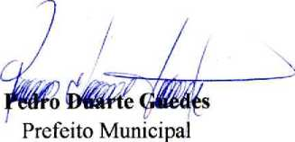
FEVEREIRO DE 2026.

ISWCQ ;-Õ AwZCU ;;
PREFEITURA DÊ CAREIRO DA VÁRZEA

MENSAGEM N° 002/2026
Senhor Presidente,

Senhores Vereadores,
O presente Projeto de Lei tem por finalidade autorizar o Poder Executivo Municipal a adquirir a posse de lote de terra localizado em área de várzea, pertencente a terceiro, com o objetivo de viabilizar a construção de uma garagem destinada aos veículos da Prefeitura Municipal.
A inexistência de espaço próprio e adequado para guarda e manutenção da frota municipal acarreta custos adicionais, dificuldades operacionais e prejuízos à conservação dos bens públicos. A aquisição da posse do referido imóvel permitirá melhor organização logística, preservação do patrimônio público e maior eficiência na prestação dos serviços públicos.
Ressalta-se que o Projeto de Lei prevê, como Anexo, o Memorial Descritivo do lote de terra, contendo a descrição técnica detalhada do imóvel, inclusive as coordenadas geográficas, assegurando a perfeita identificação da área e a transparência do ato administrativo.
Destaca-se que a aquisição será realizada de forma regular, mediante avaliação prévia e observância dos princípios da legalidade, economicidade, moralidade e interesse público.
Diante do exposto, submeto o presente Projeto de Lei à apreciação dessa Egrégia Câmara Municipal, esperando contar com o apoio dos Nobres Vereadores para sua aprovação.

rifro Irearte wtíédes Prefeito Municipal


ESTADO DO AMAZONAS
PREFEITURA DE CAREIRO DA VÁRZEA

MEMORIAL DESCRITIVO
PROPRIETÁRIA: PREFEITURA MUNICIPAL DE CAREIRO DA VÁRZEA-AM
ESTADO: AMAZONAS MUNICÍPTO: CAREIRO DA VÁRZEA
IMÓVEL: URBANO
PERÍMENTRO: 120,00 m ÁREA: 800,00 m²
INSTRUMENTO: LEVANTAMENTO REALIZADO COM RECEPTOR GNSS EM MODO RTK.REFERENCTADO AO SISTEMA GEODÉSICO SIRGAS 2000, FUSO 21S.

MEMORIAL DESCRITIVO DO IMÓVEL
O presente memorial descritivo refere-se a um imóvel localizado no Município de Careiro da Várzea, Estado do Amazonas, conforme mapa de localização e planta planimétrica anexos.
O terreno possui área total de 800,00 m² e perímetro de 120,00 m, apresentando formato quadrilateral irregular, definido por quatro vértices identificados como P01, P02, P03 e P04, conforme levantamento planimétrico realizado em campo.

DESCRIÇÃO DO PERÍMETRO
Inicia-se a descrição deste perímetro no vértice Pl, de coordenadas 3°11’51.616”S e 59°49’26.004”W; deste ponto, segue por um segmento de aproximadamente 20,00 m, até o vértice P2, de coordenadas 3°ir51.528"S e 59°49’26.645"W.
Do vértice P2, segue por um segmento de aproximadamente 40,00 m, até o vértice P3, de coordenadas 3°ll’50.248"S e 59°49'26.468”W.
Do vértice P3, segue por um segmento de aproximadamente 20,00 m, até o vértice P4, de coordenadas 3°ll’50.336”S e 59°49’25.827”W.
Do vértice P4, segue por um segmento de aproximadamente 40,00 m, retomando ao vértice inicial Pl, encerrando assim o perímetro do terreno.
Sistema dc Referencia

PREFEITURA DE CAREIRO DA VÁRZEA
As coordenadas estão expressas em graus, minutos e segundos (GMS), compatíveis com o Sistema de Referência Geodésico SIRGAS 2000-2IS, conforme representado na planta e no quadro de coordenadas.
Considerações Finais
O presente memorial descritivo foi elaborado com base em levantamento planimétrico, servindo como documento técnico para fins de identificação, localização c regularização do terreno. Todas as medidas, áreas e coordenadas deverão ser conferidas em campo antes da execução de quaisquer serviços ou intervenções no local.

Figura 1 MAPA DE LOCALIZAÇÃO
QUADRO DE LEGENDA
(•) | PONTOS DO TERRENO
■L Tiir-rr Trnnrmn
 | POLÍGONO
 | CAREIRO DA VÁRZEA
□ | ESTADO DO AMAZONAS

QUADRO DE COORDENADAS
PONTOS | y | X
PI | 3°1T51.616"S | 59°49'26.004"W
P2 | 3°11'51.528"S | 59°49'26.645"W
P3 | 3°1T5O.248"S | 59°49'26.468"W
P4 | 3°ll,50.336"S | 59°49'25.827"W

ÁREA DO TERRENO | 800,00 M²
PERÍMETRO | 120,00 M

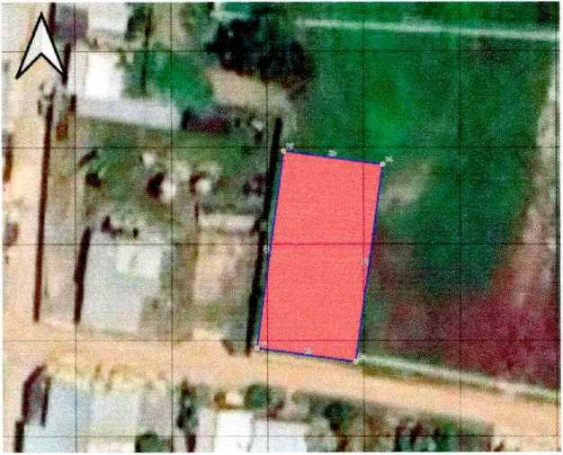

0º0,000^{z} 9°0,000' 18°0,Q00^{y} 27°C,000
000'0oStz
000'0o9£
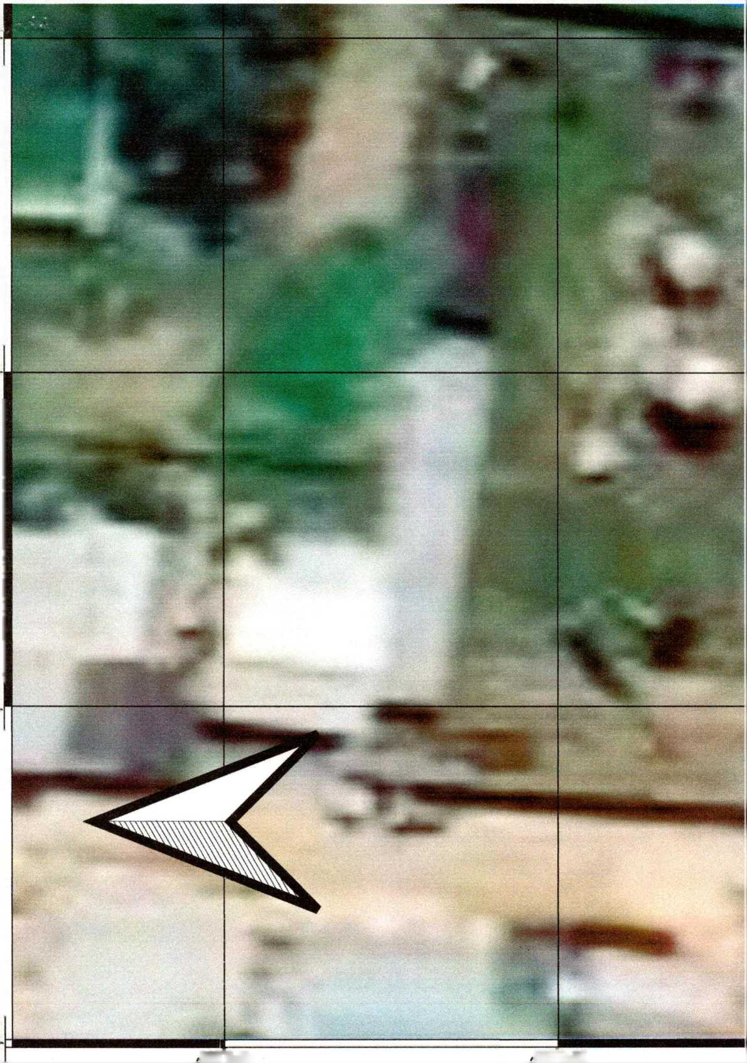

AUTÓGRAFO DE LEI N⁹ 1, DE 2026
(PROJETO DE LEI N⁹ 49, DE 2026)
Autoriza o Poder Executivo Municipal a adquirir a posse de lote de terra localizado em área de várzea, pertencente a terceiro, destinado à construção de garagem para os veículos da Prefeitura Municipal, e dá outras providências.
O PRESIDENTE DA CÂMARA MUNICIPAL DE CAREIRO DA VÁRZEA/AM, usando das atribuições que conferem o art. 55, da Lei Orgânica do Município de Careiro da Várzea, e arts. 176 e 298, ambos do Regimento Interno do Poder Legislativo, faz saber que o Plenário aprovou e eu encaminho o presente AUTÓGRAFO DE LEI:
Art. I⁹ Fica o Poder Executivo Municipal autorizado a adquirir a posse de 1 (um) lote de terra, localizado em área de várzea, pertencente a terceiro, situado no Município de Careiro da Várzea/AM, com a finalidade específica de construção de garagem destinada ao estacionamento, guarda, manutenção e apoio logístico da frota de veículos da Prefeitura Municipal.
Art. 2⁹ O imóvel objeto da aquisição de posse será devidamente identificado por meio de Memorial Descritivo, contendo a descrição perimetral do lote, suas confrontações, área total e as respectivas coordenadas geográficas, bem como planta de localização e demais documentos técnicos e jurídicos necessários, os quais integrarão o processo administrativo próprio, constando o Memorial Descritivo como Anexo integrante desta Lei.
Art. 3⁹ A aquisição da posse de que trata esta Lei poderá ocorrer de forma amigável, mediante acordo entre as partes, observada a avaliação prévia do imóvel, realizada por comissão ou profissional habilitado, a fim de assegurar a compatibilidade do valor com o preço de mercado.
Art. 4⁹ As despesas decorrentes da execução desta Lei correrão à conta de dotações orçamentárias próprias, consignadas no orçamento vigente, podendo ser suplementadas, se necessário, na forma da legislação aplicável.
Art. 5º O imóvel adquirido será incorporado ao patrimônio público municipal, devendo receber destinação exclusiva ao interesse público descrito no art. I⁹ desta Lei, vedada sua utilização para finalidade diversa, salvo mediante autorização legislativa.
Art. 6⁹ O Poder Executivo Municipal fica autorizado a praticar todos os atos administrativos, técnicos e jurídicos necessários à fiel execução desta Lei, inclusive a celebração de contratos, termos, escrituras, registros e demais instrumentos pertinentes.
Art.7⁹ Esta Lei entra em vigor na data de sua publicação.
Careiro da Várzea/AM, 17 de março de 2026.

Presidente da Câmara Municipal

MEMORIAL DESCRITIVO
PROPRIETÁRIA: PREFEITURA MUNICIPAL DE CAREIRO DA VÁRZEA-AM
ESTADO: AMAZONAS MUNICÍPIO: CAREIRO DA VÁRZEA
IMÓVEL: URBANO
PERÍMETRO: 120,00 m AREA: 800,00 m2
INSTRUMENTO: LEVANTAMENTO REALIZADO COM RECEPTOR GNSS EM MODO RTK.REFERENCIADO AO SISTEMA GEODÉSICO SIRGAS 2000, FUSO 21S.

MEMORIAL DESCRITIVO DO IMÓVEL
O presente memorial descritivo refere-se a um imóvel localizado no Município de Careiro da Várzea, Estado do Amazonas, conforme mapa de localização e planta planimétrica anexos.
O terreno possui área total de 800,00 m² e perímetro de 120,00 m, apresentando formato quadrilateral irregular, definido por quatro vértices identificados como P01, P02, P03 e P04, conforme levantamento planimétrico realizado em campo.

DESCRIÇÃO DO PERÍMETRO
Inicia-se a descrição deste perímetro no vértice Pl, de coordenadas 3^{O}11'51.616"S e 59^{Q}49'26.004"W; deste ponto, segue por um segmento de aproximadamente 20,00 m, até o vértice P2, de coordenadas 3^{O}11'51.528"S e 59°49'26.645" W.
Do vértice P2, segue por um segmento de aproximadamente 40,00 m, até o vértice P3, de coordenadas 3°ll'50.248,,S e 59°49'26 A68"\N.
Do vértice P3, segue por um segmento de aproximadamente 20,00 m, até o vértice P4, de coordenadas 3ºll'50.336"S e 59°49,25.827”W.
Do vértice P4, segue por um segmento de aproximadamente 40,00 m, retornando ao vértice inicial Pl, encerrando assim o perímetro do terreno.

Sistema de Referência
As coordenadas estão expressas em graus, minutos e segundos (GMS), compatíveis com o Sistema de Referência Geodésico SIRGAS 2000-21S, conforme representado na planta e no quadro de coordenadas.
Considerações Finais
O presente memorial descritivo foi elaborado com base em levantamento planimétrico, servindo como documento técnico para fins de identificação, localização e regularização do terreno. Todas as medidas, áreas e coordenadas deverão ser conferidas em campo antes da execução de quaisquer serviços ou intervenções no local.

Figuro 1 MAPA DE LOCALIZAÇÃO
O PONTOS DO TERRENO
LIMITE DO TERRENO
POLÍGONO
CARL1RO DA VÁRZEA
ESTADO DO AMAZONAS
OUADftü OF COORDCWCAS
PONTOS | y | X
PI | 3°ir5i.6i6"S | 59®49'26.004"W
P2 | 3^{O}11’51.528"S | 59®49'26.645“W
P3 | 3®U‘50.248"S | 59°49'26.468”W
P4 | 3°ir50.336“S | 59®49'25.827”W

ÁREA DO TERRENO | 800,00 M*
PERÍMETRO | 120,00 M



